«Алтайский край: жизнь после наводнения»
информационный бюллетень

выпуск № 3
30 июня – 6 июля 2014 г.

Подготовлен управлением Алтайского края по печати и информации
2014 год

От первого лица

30.06.2014
Александр Карлин: «Ситуацию в хозяйствах, пострадавших от наводнения, необходимо держать на особом контроле»
Об этом шла речь в рамках аппаратного совещания Администрации края.
В Минсельхоз России направлены документы от хозяйств, претендующих на компенсацию ущерба. Сейчас документы проходят экспертную оценку в федеральном ведомстве.
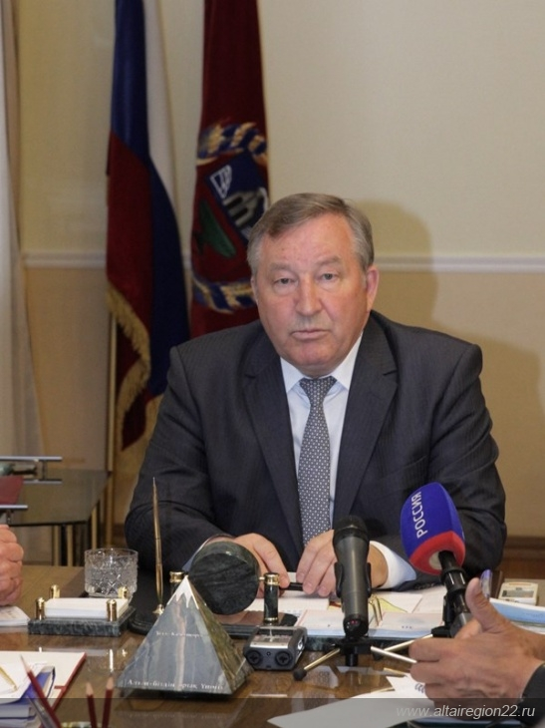
Губернатор поручил держать ситуацию с хозяйствами, пострадавшими от наводнения, на особом контроле. «С одной стороны, мы говорим о том, что в масштабах края уничтоженных посевов не так много, но применительно к конкретному хозяйству, если пострадала половина посевов или больше, то это уже серьезная ситуация. Необходимо посмотреть с точки зрения финансового положения этих хозяйств, какая ситуация с кредитами, проработать с банками вопросы реструктуризации кредиторской задолженности сельхозтоваропроизводителям», - подчеркнул Александр Карлин.

30.06.2014
Александр Карлин: «Алтайский край получит от федерального центра всю необходимую помощь для восстановления объектов ЖКХ и жилья, пострадавших от наводнения»
Об этом было заявлено в рамках аппаратного совещания Администрации края.
По поручению Губернатора заканчивается формирование паспортов населенных пунктов по всем районам – всего пострадало 25 муниципальных образований, полностью готовы паспорта 17 территорий.
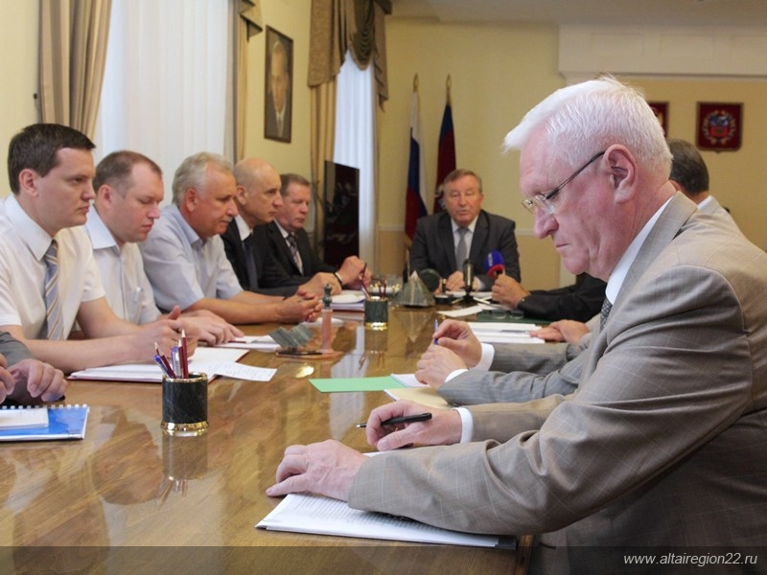
В настоящее время сформирован список из 474 социальных объектов, пострадавших от наводнения. Предварительная оценка планируемых затрат на их восстановление – 2 млрд. 166 млн. 620 тыс. рублей. Наибольшее количество социально значимых объектов – 271 – предстоит восстановить в дорожном хозяйстве, 36 – в сфере образования, 26 – в здравоохранении. В соответствии с поручениями Президента Российской Федерации в Алтайском крае поставлена задача до 15 августа восстановить все объекты социальной сферы – здравоохранения, образования, культуры.

01.07.2014
Александр Карлин: «Предпринимательское сообщество положительно показало себя в условиях чрезвычайной ситуации»
На заседании оперативного штаба по ликвидации последствий наводнения Губернатор Алтайского края Александр Карлин дал оценку работы предпринимательского сообщества в условиях чрезвычайной ситуации. По его словам, в крае не было допущено роста цен на товары и продукты питания, что с положительной стороны характеризует предпринимательское сообщество и является хорошим знаком оздоровления предпринимательской среды.
В настоящее время на предпринимателях, осуществляющих деятельность в территориях, попавших в зону наводнения, лежит двойная ответственность: восстановить в прежнем объеме собственную деятельность и помочь землякам наладить быт через оперативную доставку необходимых строительных и отделочных материалов, предметов мебели и бытовой техники. По информации управления Алтайского края по развитию предпринимательства и рыночной инфраструктуры, 117 из 136 торговых объектов паводковой зоны уже возобновили работу, также восстановили деятельность 9 предприятий общественного питания из 12, подвергшихся удару стихии.
Как отмечает Виктор Наумов, председатель потребительского общества «Чарышский кооператор», местное предпринимательское сообщество достойно организовало поставку необходимых продуктов и товаров в наиболее пострадавшие села района в первые дни аварийно-спасательных работ. «Собирали, хлеб, спички, свечи, консервы для доставки вертолетом. Позже было организовано горячее питание как для населения, так и гражданских, военных лиц, участвующих в спасательных работах. Пекли хлеб в пекарнях. Люди уставали, но никто не жаловался. Понимали, что надо», - рассказал он. Сейчас в Чарышском районе практически все торговые объекты восстановили работу, обеспечивая необходимым ассортиментом продуктов и товаров местное население.
Торговые, производственные предприятия, индивидуальные предприниматели региона за время спасательных и восстановительных работ собрали гуманитарную помощь на сумму более 10 млн. рублей, включающую продукты питания и предметы первой необходимости.

02.07.2014
Александр Карлин: «Все наши силы и ресурсы сосредотачиваем на восстановительных работах»
Об этом на заседании оперативного штаба по ликвидации последствий наводнения заявил Губернатор. Он сообщил, что подтопленных домов на территории края нет. По данным на 1 июля, остаются подтопленными 93 приусадебных участка в микрорайоне Затон г. Барнаула и Камне-на-Оби.
«Первая фаза развития наводнения завершена, заканчивается также этап аварийных и спасательных работ, все наши силы и ресурсы должны быть сосредоточены на восстановительных работах. Это самая сложная по объему задача. Один из факторов, определяющий интенсивность и протяженность восстановительных работ, - время. Мы должны до начала отопительного сезона привести в порядок всю инфраструктуру ЖКХ, жилье граждан. Образовательные учреждения должны быть готовы к началу учебного года, – сказал Губернатор. - Сегодня созданы паспорта пострадавших территорий и отраслевые паспорта, которые мы должны регулярно обновлять для поэтапного выстраивания графиков работ и контроля».
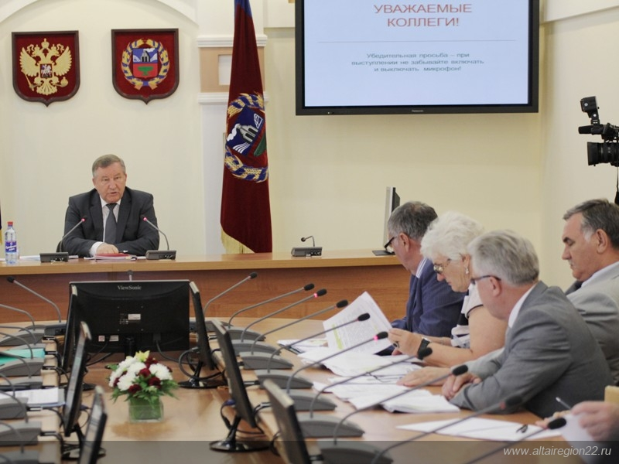
Александр Карлин отметил, что на проведение восстановительных работ осталось менее двух месяцев. «Необходимо мобилизовать все ресурсы, чтобы к 15 августа основной комплекс работ был завершен», - сказал он.
Кроме того, глава региона дал поручение представить всех граждан, проявивших мужество и самоотверженность при ликвидации последствий наводнения, к краевым и государственным наградам, а также направить благодарственные письма всем регионам и руководителям организаций, протянувшим руку помощи региону в это сложное время.

Официально

30.06.2014
В Алтайском крае подготовлен проект программы мероприятий по ликвидации последствий наводнения на водных объектах
Программа предусматривает восстановление пострадавших от наводнения сооружений, предотвращающих негативное воздействие вод на населенные пункты и объекты экономики края.
В центре внимания специалистов Алтайглавприроды – поврежденные паводком защитные гидротехнические сооружения, дамбы. По их оценкам, 8 из 42 ГТС в Алтайском, Бийском районах и Барнауле требуют проведения ремонтных работ.
Программой также предложено провести реконструкцию 13 защитных насыпей и берегоукрепительных сооружений в 12 районах края (Алтайский, Бийский, Красногорский, Краснощековский, Петропавловский, Смоленский, Советский, Солонешенский, Усть-Пристанский, Чарышский, Шелаболихинский и Шипуновский районы) и г. Барнауле.
Кроме того, проектом предусмотрена расчистка русел 14 рек и 2 ручьев в пяти районах края (Алтайский, Красногорский, Советский, Чарышский и Шипуновский). Это необходимо для увеличения пропускной способности русел.
Наибольшее беспокойство у специалистов ведомства на сегодняшний день вызывает защитная насыпь в райцентре Чарышское. Село серьезно пострадало во время наводнения и получило в наследство от необузданного водного потока новое русло реки Чарыш, двинувшееся прямо по центральной улице. Сейчас проблема временно решена: благодаря сотрудникам Минобороны России, коммунальных служб, организациям и жителям Чарышского района удалось остановить поток воды по новому руслу. Однако чтобы сохранить безопасность села, необходимо в ближайшее время возвести капительное защитное гидросооружение, - такой вывод сделали специалисты Алтайглавприроды. В настоящее время прорабатываются варианты подбора профессиональной организации, способной оперативно обеспечить безопасный режим водного объекта на Чарыше. Также специалисты Алтайглавприроды готовят обоснование для проведения аварийно-восстановительных работ.
02.07.2014
Алтайский край направит обращение в Правительство РФ о выделении дополнительных средств поддержки для пострадавших от паводка
Об этом глава региона заявил во время видеоконференции с Полпредом Президента РФ в СФО Николаем Рогожкиным. В мероприятии, посвящённом вопросу восстановления социальной и транспортной инфраструктуры в регионах, пострадавших от наводнения, также принял участие помощник Президента России Игорь Левитин.
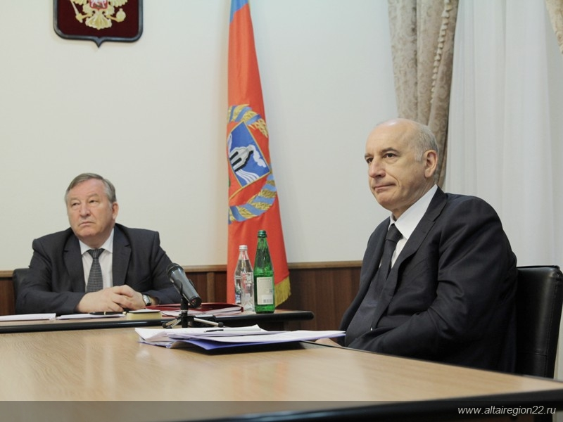
В соответствии с поручением Министра транспорта России Максима Соколова и распоряжением федерального дорожного агентства в регионе создана комиссия по оценке ущерба, нанесенного автомобильным дорогам регионального, муниципального и местного значения. Затраты на проведение аварийно-восстановительных работ по объектам транспортной инфраструктуры составляют 1 млрд. 505 млн. рублей. При своевременном выделении средств восстановление дорог и мостовых переходов будет завершено в этом году.
В настоящее время пострадавшим направлен весь объем федеральной поддержки, полученной в рамках первого транша в регион. Средства второго транша – 1 млрд. рублей – находятся на счетах органов социальной защиты населения. «Это целевые средства поддержки граждан, а также на компенсацию понесенных расходов по содержанию пунктов временного размещения», - отметил глава региона.
Администрация края совместно с Главным управлением МЧС России по Алтайскому краю направит обращение в Правительство Российской Федерации о выделении дополнительных средств поддержки пострадавшим жителям региона. «Оперативно выделенная сумма, утверждённая Распоряжением Правительства России, для нас будет недостаточной. Расчеты будут скорректированы с увеличением почти в два раза», - отметил Александр Карлин».

02.07.2014
В Алтайский край поступил 1 млрд 52 млн 900 тыс. рублей федеральных средств для выплат пострадавшим от наводнения
Это второй транш, т.е. оставшиеся 70% от выделенного объема федеральных средств.
Напомним, распоряжением Правительства Российской Федерации Алтайскому краю было выделено 1,5 млрд рублей из резервного фонда на ликвидацию последствий паводка и компенсационные выплаты. Денежные средства, поступившие в край по первому траншу в размере 30% от выделенного объема средств – 453 млн 236 тыс. рублей по состоянию на 01.07.2014, – выплачены жителям пострадавших от паводка районов в полном объеме.
Отметим, что из федеральных средств выплачивается единовременная материальная помощь – 10 тыс. рублей на человека, а также финансовая помощь в связи с утратой имущества первой необходимости: за частично утраченное имущество – 50 тыс. рублей на человека, за полностью утраченное имущество – 100 тыс. рублей на человека.
Финансовая помощь за частично или полностью утраченное имущество предоставляется при условии, что уже составлен акт обследования и утверждены списки граждан, нуждающихся в оказании финансовой помощи. Акты обследования утраченного имущества и списки пострадавших составляют межведомственные комиссии на местах. Списки, подписанные главами администраций городов и районов, согласуются с Главным управлением МЧС России по Алтайскому краю и Управлением Федеральной миграционной службы России по Алтайскому краю. Материальная и финансовая помощь выплачивается в соответствии с утвержденными списками.

04.07.2014
Предпринимателям края частично возместят ущерб, причиненный бизнесу в результате наводнения
В соответствии с поручением Губернатора Алтайского края Александра Карлина в целях компенсации затрат предпринимателей на проведение восстановительных работ внесено изменение в государственную программу «Поддержка и развитие малого и среднего предпринимательства в Алтайском крае» на 2014-2020 годы, которым предусматривается финансирование таких расходов из краевого бюджета. Кроме того, на эти цели планируется привлечь средства федерального бюджета на условиях софинансирования. С учетом краевых и федеральных денег общий объем средств на выплату компенсаций субъектам предпринимательства, пострадавшим от наводнения, составит 30 млн. рублей.
Механизм оказания такой поддержки предусматривает выделение целевых субсидий муниципалитетам, которые будут распределяться между предпринимателями на основании комиссионно принятых решений. Также Алтайский фонд микрозаймов будет предоставлять микрокредиты пострадавшим субъектам предпринимательства на возобновление деятельности по льготным условиям: со значительно сниженной процентной ставкой (0,5% годовых) и увеличенным до 3-х лет сроком пользования заемными средствами.
Сейчас большинство предпринимателей, которые работают в территориях, попавших в зону наводнения, практически завершают восстановительные работы. В частности, в кратчайшие сроки восстановлены объекты сферы потребительского рынка Краснощековского района. В прежнем режиме работает кафе «Рандеву», магазины «Наш дом», «Флорида», «Радуга» и другие предприятия.

Выплаты населению

03.07.2014
649 млн 330 тыс. рублей из федерального бюджета получили пострадавшие от наводнения в Алтайском крае
По состоянию на 3 июля, жителям пострадавших от стихии районов из федеральных средств выплачено 649 млн 330 тыс. рублей: единовременная материальная помощь – 10 тыс. рублей на человека, а также финансовая помощь в связи с утратой имущества первой необходимости (за частично утраченное имущество – 50 тыс. рублей на человека, за полностью утраченное имущество – 100 тыс. рублей на человека).
Напомним, распоряжением Правительства Российской Федерации Алтайскому краю было выделено 1,5 млрд рублей из резервного фонда на ликвидацию последствий паводка и компенсационные выплаты.
Гражданам продолжают выплачивать финансовую помощь в связи с утратой имущества первой необходимости – по 50 тыс. рублей на человека за частично утраченное имущество, по 100 тыс. рублей на человека за полностью утраченное имущество. Денежные средства второго транша уже поступили в 13 районов, пострадавших от паводка, города Барнаул, Бийск и Новоалтайск.
По итогам 3 июля финансовую помощь получили пострадавшие в Чарышском, Быстроистокском, Бийском, Краснощековском, Солтонском, Курьинском, Усть-Пристанском, Первомайском и Павловском районах, городах Бийске и Новоалтайске на общую сумму 198 млн 150 тыс. рублей.
Главалтайсоцзащита

03.07.2014
129,5 млн рублей из краевого бюджета выплачено жителям пострадавших от наводнения районов
По данным мониторинга на 3 июля, жителям Алтайского края, пострадавшим от наводнения, выплачено 129,5 млн рублей из краевого бюджета. Материальную помощь на неотложные нужды получили 12 956 собственников подтопленных домовладений в 20 районах и 4 городах края.
Напомним, помощь предоставляется в размере 10 тыс. рублей на каждое домовладение (жилое помещение), попавшее в зону затопления. Алтайский край стал единственным из регионов, пострадавших от паводка, жителям которого еще до начала федеральных выплат стали оказывать помощь за счет краевого бюджета. По решению Губернатора края Александра Карлина из краевого резервного фонда было выделено 148 млн рублей для оказания поддержки.
Самые большие объемы выплат из краевого бюджета – в Бийске, где материальную поддержку получили 2 860 семьи на общую сумму 28 млн 600 тыс. рублей, Быстроистокском районе (1 817 семей, 18 млн 170 тыс. рублей), Бийском районе (1 811 семьи, 18 млн 110 тыс. рублей) и Чарышском районе (1 272 семьи, 12 млн 720 тыс. рублей).
Главалтайсоцзащита

Гуманитарная помощь

Сумма гуманитарной помощи для пострадавших от наводнения в Алтайском крае выросла до 37 млн 727 тысяч рублей
Денежные средства поступили из городов Липецк, Королев, Новосибирск, Уфа, Новокузнецк, Кемерово, Чита и Иркутск. Одно только «Агентство стратегических программ» из Татарстана (город Казань) перечислило 5 млн. руб.
Российский детский фонд приобрел для районов Алтайского края постельных принадлежностей на 1 млн. рублей.
«Увеличивается число предприятий и организаций, которые оказывают действенную помощь на регулярной основе, оперативно реагируя на потребности пострадавших территорий», - говорит Раиса Федорова, председатель Алтайского краевого отделения Российского детского фонда.
В числе наиболее крупных поступлений – 4 млн. 200 тысяч рублей. Такую сумму отправили сеть аптек «Губернский лекарь» и компания «Строительная перспектива», руководит ими один из членов Попечительского Совета Алтайского отделения Российского детского фонда. «Бако-строй» из Барнаула пожертвовал 3 млн. 600 тыс. рублей.
На поступившие деньги закупают и отправляют в пострадавшие районы товары первой необходимости. Так, в июне отгружено 311 посылок, в которых 2 тыс. 556 матрасов, 3 тыс. 470 комплектов постельного белья, 2 тыс. 840 одеял, 2 тыс. 906 подушек, 3 тыс. 100 полотенец, 1 тыс. 554 единицы одежды и обуви для детей и взрослых, а также 2 тыс. 916 бутылей питьевой воды.
Компания «Сибирь-полиметаллы» ранее перечислила 2 млн. рублей, а на днях направила Рубцовской швейной фабрике почти 300 тысяч рублей за пошив одежды для детей и подростков из пострадавших районов.
Барнаульский шинный завод и ТЦ «Посуда-центр» закупили несколько сотен комплектов постельного белья.
Не остался в стороне Российский союз спасателей. От этой организации в Бийский, Быстроистокский, Усть-Пристанский и Чарышский районы были отправлены генераторы, продукты питания, бытовая химия, предметы личной гигиены и постельные принадлежности
Алтайская таможня и компания «Щедрый вечер» на благотворительной основе предоставили транспорт для отправки гуманитарной помощи в Усть-Пристанский и Краснощековский районы.
Напоминаем реквизиты для перечисления средств пострадавшим от наводнения.
Алтайское краевого отделение РДФ

В Алтайский край пришла гуманитарная помощь из Павлодарской области Республики Казахстан
3 июля в Алтайское краевое отделение общероссийской общественной организации «Российский Красный Крест» было доставлено несколько тонн гуманитарной помощи (нового постельного белья, одежды, предметов личной гигиены) из соседней Павлодарской области Республики Казахстан.
Сбор и покупка вещей были организованы Ассамблеей народов Казахстана Павлодарской области и руководителем Славянского культурного центра Татьяной Кузиной.
Доставил груз в г. Барнаул член Алтайского землячества Павлодарской области Нурлыбек Джамбулатов.
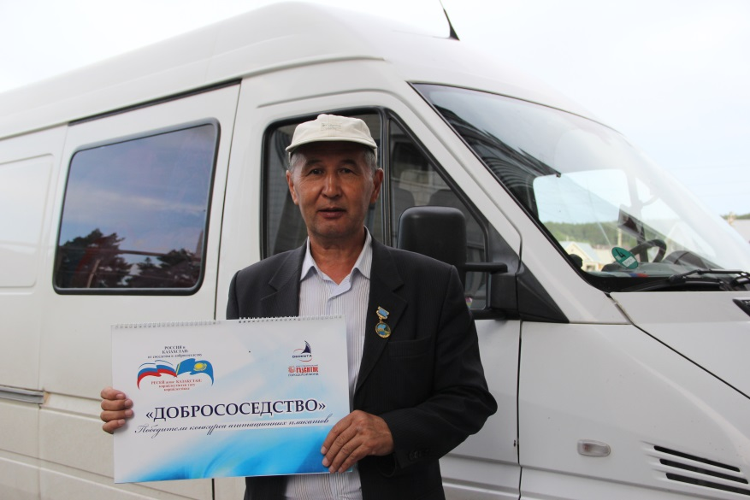
В ближайшее время все доставленные вещи будут переданы нуждающимся.
Напомним, 5 июня в регион уже приходила гуманитарная помощь из соседней Восточно-Казахстанской области Республики Казахстан. Приграничные Бескарагайский, Бородулихинский, Зыряновский и Шемонаихинский районы собрали и доставили в г. Барнаул порядка 50 тонн вещей первой необходимости: постельное белье, резиновую обувь, продукты питания (муку, растительное масло, макароны).
Управление Алтайского края по обеспечению международных и межрегиональных связей
Главалтайсоцзащита
Вторая партия 10 АС-машин направлена в районы края для устранения последствий наводнения
По распоряжению Губернатора Александра Карлина из регионального бюджета было выделено более 22 миллионов рублей на приобретение 20 АС-машин для передачи пострадавшим от паводка районам края. Первая партия техники поступила в Алтайский край в начале июня и была направлена в муниципальные образования, которые на тот момент в большей степени пострадали от стихии: Бийский, Быстроистокский, Красногорский, Краснощековский, Шипуновский, Первомайский, Советский, Солонешенский, Усть-Пристанский и Чарышский районы края.
2 июля в регион из Нижнего Новгорода прибыли еще 10 спецмашин, которые были переданы представителям из г. Камень-на-Оби, Алтайского, Калманского, Каменского, Курьинского, Петропавловского, Смоленского, Солтонского, Усть-Калманского и Шелаболихинского районов.
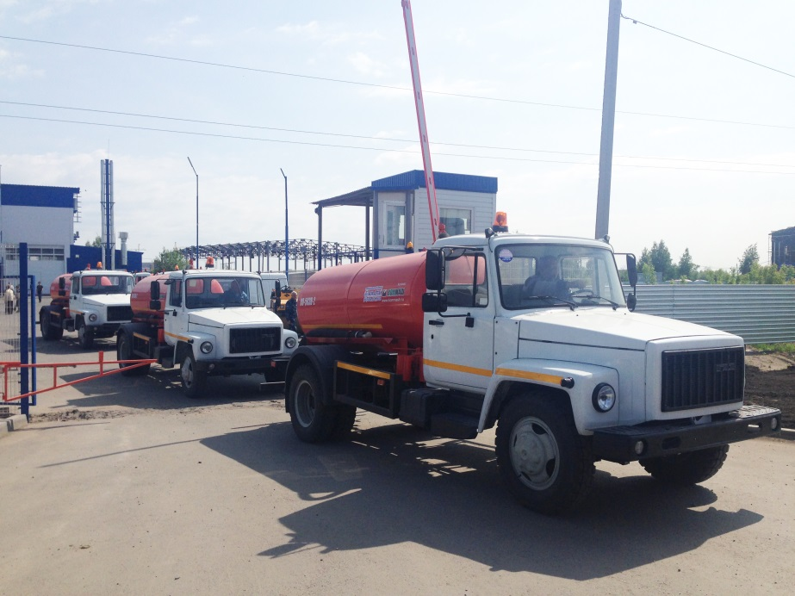
При помощи новых вакуумных машин из погребов и подвальных помещений жилых домов, социальных объектов и объектов коммунальной инфраструктуры будет откачена вода, и специалисты приступят к их просушке.
Напоминаем, что по последним данным, за время наводнения в регионе пострадало более 13 тысяч индивидуальных жилых домов, более 200 многоквартирных домов и 90 социальных объектов.
ГУ строительства, транспорта, жилищно-коммунального и дорожного хозяйства Алтайского края

Сотрудники пунктов сбора гуманитарной помощи рассказывают, как идет сбор гуманитарной помощи для пострадавших от наводнения
Напомним, сбор гуманитарной помощи по всему краю организован по поручению Губернатора Александра Карлина во всех комплексных центрах социального обслуживания населения.
О том, как идет сбор гуманитарной помощи в Алтайском районе, рассказывает Ольга Кисурина, начальник управления социальной защиты населения: «На территории Алтайского района в зону подтопления попали девять населенных пунктов, в общей сложности пострадало 168 домов. Сильно пострадали село Ая и поселок Катунь.
В качестве гуманитарной помощи от населения и предприятий поступают продукты питания, одежда, постельное белье, картофель. В пункте сбора не только принимают, но и раздают помощь пострадавшим. Например, 7 семей в селе Ая были обеспечены продуктами питания, одеждой, питьевой водой, постельными принадлежностями, обувью; 23 семьи – питьевой водой; 2 семьи – продуктами питания и одеждой. Большую поддержку в раздаче гуманитарной помощи оказывают нам волонтеры».
Начальник управления социальной защиты населения по Солтонскому району Сергей Татаркин говорит: «В нашем районе граждане активно несли летние и зимние вещи, постельное белье, подушки, одеяла, полотенца и другие необходимые вещи.
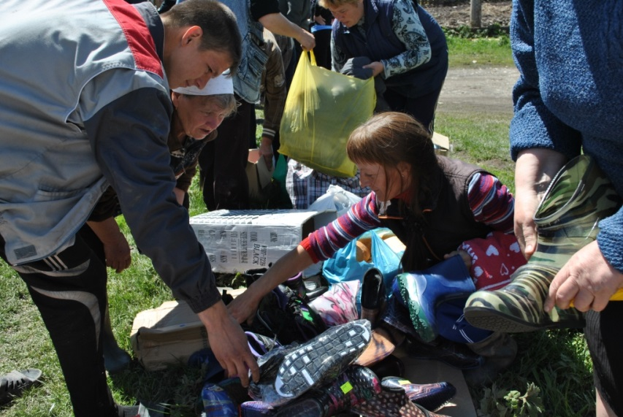
Торговый дом «Аникс» оказал помощь в виде продуктовых наборов и бутилированной воды. Местные предприниматели принимали активное участие в сборе гуманитарной помощи и предоставляли транспорт для доставки продуктов и вещей в пострадавшие села».
Руководитель филиала по Курьинскому району комплексного центра социального обслуживания населения Краснощековского района Татьяна Шмидтгаль сообщает о работе пункта сбора гуманитарной помощи в Курьинском районе: «В селе Трусово Курьинского района в результате паводка в зону подтопления попали 165 домов. Многие торговые организации, предприниматели и жители сел Курьинского района сразу откликнулись на призыв о помощи.
Магазины «Ласточка», «Льдинка», «Мария-Ра», «Русь», «Новый», «Сибирь», предприниматели, торгующие на рынке, и многие другие организации помогли продуктами, средствами личной гигиены, моющими средствами, вещами, обувью и постельными принадлежностями. Жители района оставляли пакеты с продуктами и вещами на пунктах сбора гуманитарной помощи. Если не было возможности привезти тяжелые коробки, то работники социальной службы сами подъезжали и забирали собранную гуманитарную помощь, доставляли ее пострадавшим».
«Уже 1 июня вечером первая машина с гуманитарным грузом (1,5 тонны вещей и продуктов питания) ушла в село Талица, – рассказывает директор комплексного центра социального обслуживания населения Советского района Татьяна Маликова. – Желающих оказать посильную помощь пострадавшим оказалась много».
Жители Советского и Алтайского районов, городов Белокурихи, Барнаула, Бийска приезжали и приносили бутилированную воду, крупы, сахар, муку, картофель, постельные принадлежности, вещи, предметы личной гигиены и другое. «Было принято решение об изменении режима работы комплексного центра социального обслуживания населения на период сбора гуманитарной помощи, – отмечает Татьяна Викторовна. – Центр принимал вещи, раздавал в течение всех выходных и в праздники с 9.00 до 17.00 часов». Всего за три недели специалисты центра приняли более 4 000 кг вещей, 200 кг продуктов питания, 600 кг картофеля. ЗАО курорт «Белокуриха» предоставил 600 булок хлеба, 400 штук сдобы, 350 литров бутилированной воды, в результате гуманитарную помощь в центре получили более 300 жителей района.
Главалтайсоцзащита

Более 3500 саженцев растений для жителей пострадавшего от наводнения п. Затон предоставил Алтайский краевой детский экологический центр
По согласованию с администрацией п. Затон было определено необходимое количество рассады для жителей пострадавшего от паводка поселка.
Алтайский краевой детский экологический центр оказал помощь населению п. Затон, предоставив рассаду. Так, жители получили 3000 саженцев томата, 500 саженцев однолетних цветов и 250 многолетних.
По мнению сотрудников центра, работа проведена оперативно, что поможет жителям своевременно получить урожай и благоустроить территорию.
ГУ образования и молодежной политики Алтайского края

Восстановление объектов

Главное управление природных ресурсов и экологии Алтайского края продолжает работы по восстановлению объектов, пострадавших от наводнения
По состоянию на 04.07.2014, продолжаются работы по восстановлению защитной дамбы на р. Чарыш в с. Красный Партизан Чарышского района (работы выполнены на 30% от общего необходимого объема).
Заканчиваются работы по восстановлению защитной насыпи с. Талица на р. Талица (работы выполнены на 75% от общего необходимого объема).
Главное управление природных ресурсов и экологии Алтайского края

В Алтайском крае начали восстанавливать объекты культуры, пострадавшие от наводнения
В регионе пострадало 23 муниципальных объекта культуры. На этой неделе начались восстановительные работы в Шипуновском, Бийском, Красногорском, Солтонском и Советском районах.
Во все пострадавшие от паводка районы выезжали специалисты краевого управления по культуре и архивному делу, которые уточняли список пострадавших объектов и помогали составлять акты ущерба.
«Объем ущерба, нанесенный стихией, разный. В каких-то зданиях незначительно подмыт фундамент или подвальное помещение, а, например, в селах Быстроистокского и Солтонского районов Дома культуры затоплены практически полностью. Значительные разрушения также нанесены объектам культуры в с. Малоугренево и с. Ключи Бийского района», - отмечают в ведомстве.
Перечень всех объектов, попавших в зону подтопления, направлен в Главное управление МЧС России по Алтайскому краю. Составлены акты обследования, проектные организации завершают работы по составлению смет. Для проведения восстановительных работ определен единый заказчик-застройщик в лице АКГУП «Алтайстройзаказчик», которым выбирает и распределяет по объектам подрядные организации.
Управление Алтайского края по культуре и архивному делу

Полностью восстановлена работа туробъектов на территории Курьинского, Советского и Солонешенского районов
Напомним, в числе пострадавших числилось более 50 туробъектов в 10 муниципальных образованиях края. В настоящее время работа туробъектов полностью восстановлена на территории Курьинского, Советского, Солонешенского районов.
В Солнешенском районе возобновили работу турбаза «Лесная сказка», турбаза Бутина А.С. и кемпинг «Поле чудес». На туркомплексе «Искра» в с. Искра восстановлен номерной фонд, завершаются работы по реконструкции прилегающей территории, объект уже принимает туристов.
В Курьинском районе на турбазе «Чарыш» введен в эксплуатацию номерной фонд, проведена расчистка территории. Объект принимает туристов с начала июля.
На усадьбе Лыскова в с. Платово Советского района восстановлена зона рекреации и площадка для барбекю, разрушенные в результате обвала грунта на берегу р. Катунь.
На туробъектах Алтайского, Бийского, Быстроистокского, Красногорского, Чарышского районов ведется активная работа по ликвидации последствий наводнения. Так, в Алтайском районе восстановлена деятельность 22 из 28 пострадавших туробъектов. При этом туристские комплексы, расположенные в районе озера Ая и пострадавшие от стихии в начале июня, активно принимают туристов уже с 12 июня.
На территории особой экономической зоны туристско-рекреационного типа «Бирюзовая Катунь» гостиницы и турбазы функционируют в рабочем порядке, на теплом искусственном озере отмечается стабильный рост посетителей – за июнь пляжную зону ОЭЗ ТРТ «Бирюзовая Катунь» посетило более 10 тыс. человек, что в 1,5 раза превышает показатель аналогичного периода 2013 года
Пострадавший от наводнения в Бийском районе санаторий «Рассветы над Бией» принимает туристов с 12 июня. В настоящее время восстановлена работа водолечебницы, спелео- и физиолечебницы, запущены ванные залы санатория, пекарня, магазин, кафе, проводятся работы по просушке овощехранилища. Восстановлена береговая зона: летние домики, пляжное хозяйство, мост, пирс, ведется ремонт кемпинговой зоны. Запущена работа цеха по розливу минеральной воды «Серебряный ключ».
В Красногорском районе возобновили работу сельский «зеленый» дом Бедаревой Т.В., расположенный вблизи с. Курлек, и лечебно-оздоровительное учреждение – центр реабилитации ФКУЗ «МЧС МВД России по Алтайскому краю» в п. Мост-Иша.
В Чарышском районе восстановлена деятельность сельских «зеленых» домов «Горный Чарыш» и «Теремок» в с. Чарышское, данные объекты оказывают услуги размещения туристам с начала июля и активно проводят восстановительные работы прилегающей территории. В штатном режиме начал работать гостевой дом «Медовая заимка», расположенный в 40 км от с. Майорка.
Управление Алтайского края по развитию туристско-рекреационного и санаторно-курортного комплексов

До конца ноября планируется восстановить спортивные сооружения, пострадавшие от наводнения
Управлением по физической культуре и спорту проведен анализ аварийных ситуаций на спортивных сооружениях в 5 городах и районах Алтайского края, пострадавших от наводнения. На 9 объектах в Красногорском, Усть-Пристанском, Бийском районах и в г.г. Барнауле и Бийске требуются ремонтно-восстановительные работы.
Из предварительного перечня пострадавших объектов исключена спортивная база на гребном канале в связи с тем, что состоящее на балансе имущество не пострадало.
Срок проведения аварийно-восстановительных работ: июль-ноябрь 2014 года.
Управление Алтайского края по физической культуре и спорту

В с. Малоугренево Бийского района приступили к восстановлению базовой станции сотовой связи, пострадавшей в результате наводнения
Работы проводит Барнаульский филиал ОАО «ВымпелКом» совместно с подрядной организацией.
Операторы связи (Алтайский филиал ОАО «Ростелеком», управление федеральной почтовой связи Алтайского края – филиал ФГУП «Почта России», филиал «Российская телерадиовещательная сеть» - «Алтайский краевой радиотелевизионный передающий центр», Барнаульский филиал ОАО «ВымпелКом», филиал ОАО «МТС» в Алтайском крае, Алтайское региональное отделение Сибирского филиала ОАО «МегаФон») установили объемы материального ущерба, понесенного в результате чрезвычайной ситуации. Его общая величина составила более 56,6 млн рублей.
Сотрудники управления информационных технологий и связи Алтайского края организовали выезд в населенные пункты пострадавших от наводнения районов. На постоянной основе проводится оперативное взаимодействие с операторами связи по вопросам, связанным с ликвидацией последствий наводнения, а также совместно с операторами связи определена потребность в объемах и ассортименте пиломатериалов, необходимых для ликвидации последствий наводнения.
Управления информационных технологий и связи Алтайского края

Дорожная инфраструктура

Главстрой контролирует ход восстановления дорог в пострадавших от наводнения районах края
1 июля специалисты Главстроя и КГКУ «Алтайавтодор» провели выездную проверку хода восстановительных дорожных работ в Чарышском районе.
За время паводка в районе пострадало более 39 км автомобильных дорог краевого и муниципального значения и 10 мостов, из которых полностью разрушены три моста через реки Табунка, Чала и Кедровый ручей, а 7 мостов нуждаются в ремонте. Восстановительные работы ведутся силами Чарышского ДСУ-11, задействовано более 70 дорожников и 23 единицы техники.
Многие участки дорог уже восстановлены. Закончены работы по направлениям Чарышское – Боровлянка и Чарышское – Большой Бащелак. Сейчас восстанавливаются дороги, которые соединяют райцентр с селами Сентелек, Аба, Тулата, Усть-Тулатинка. Восстановлены опоры моста через реку Сентелек, ведется их укрепление, укрепляются берега у других пострадавших мостов.
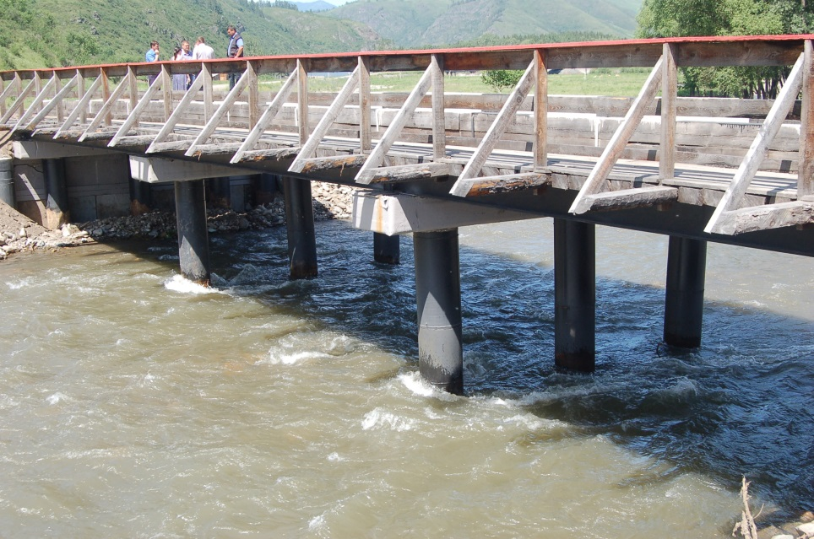
С начала этой недели к сотрудникам Чарышского ДСУ-11 присоединились краевые студенческие строительные отряды. 30 студентов-добровольцев выполняют работы по очистке берегоукрепительной плитки от наносов и восстановлению водопропускных труб.
«Предварительный ущерб, нанесенный дорожной инфраструктуре Чарышского района, эксперты оценили в 253 млн. рублей, но эта цифра еще будет актуализирована. Сейчас наша первоочередная задача не только в Чарышском, но и во всех остальных пострадавших районах – восстановить автомобильные дороги до 1 сентября, а до конца года – мосты», - пояснил Николай Даскин, начальник отдела дорожного хозяйства Главстроя.
ГУ строительства, транспорта, жилищно-коммунального и дорожного хозяйства Алтайского края

Здравоохранение

Медицинские организации Алтайского края работают в обычном режиме
В связи с сохраняющимся подтоплением 2 населенных пунктов и продолжающимся проведением восстановительных работ продолжается фагирование контингентов, привлеченных к работам на затопленных территориях. На сегодняшний день продолжают фагироваться более 4,5 тыс. человек.
Всего для приобретения иммунобиологических препаратов, антибиотиков затрачено 33,465 млн. рублей из средств краевого бюджета.
Благодаря проведенным работам, на 25 территориях Алтайского края, пострадавших от наводнения, групповой и вспышечной заболеваемости инфекционными болезнями не зарегистрировано.
Медицинские организации в настоящее время работают в обычном режиме.
С 9 июня в населенных пунктах, пострадавших от наводнения, работают 2 бригады автопоезда «Здоровье» с включением в них врачей инфекционистов и эпидемиологов краевых медицинских организаций. С 17 по 20 июня в г. Бийске и г. Камне-на-Оби стоял поезд ОАО «РЖД», где было организовано медицинское обслуживание пострадавшего населения. Всего бригадами осмотрено около 5000 жителей. На приеме преимущественно регистрируются простудные заболевания, обострения хронических болезней органов дыхания, обострение гипертонической болезни и эмоциональная стрессовая лабильность.
Всего в Алтайском крае в период наводнения было подтоплено 26 объектов здравоохранения в 10 муниципальных образованиях. По уточненным расчетам, по состоянию на 01.07.2014, размер средств, необходимых для восстановления составляет 69320,55 тыс. рублей.
С 25.06.2014 подрядные организации непосредственно на 31 объекте (здании) приступили к подготовительным работам: уточнен объем работ, откорректирована сметная документация, составлены графики работ, определена потребность в строительных материалах.
ГУ Алтайского края по здравоохранению и фармацевтической деятельности

Знать своих героев в лицо

Более сотни односельчан спас от воды житель Быстрого Истока Алексей Зареев
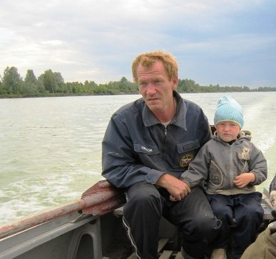
«Вывозили все: и людей, и животных, и вещи. В первую ночь, когда в наше село пришла большая вода, я отправился вместе с сотрудниками МЧС эвакуировать одну из жительниц. Нас накрыло волной, а лодка ушла под воду. Но она у меня не первый год – и на рыбалку, и на отдых на ней езжу с семьей, поэтому и с этой проблемой справились», - рассказывает Алексей Зареев, бывший работник Быстроистокского АТП.
К счастью, моторная лодка Алексея Ивановича сильно не пострадала, и за все время наводнения он смог эвакуировать на ней более 100 жителей Быстрого Истока. На ней же он доставлял продукты и питьевую воду тем, кто еще находился в зоне затопления. Несмотря на то, что Алексей сам оказался в числе пострадавших от наводнения и паводковые воды добрались и до его дома, он с первого и до последнего дня активно участвовал в спасении людей. Другого от главы семейства, в котором воспитывается трое детей, никто и не ожидал. Сам же Алексей отмечает, что с топливом для лодки проблем не было, его выделяла местная администрация, поэтому помогать односельчанам ему ничто не мешало.
Алексею 42 года, в Быстром Истоке он проживает уже 20 лет, ведет свое хозяйство. Соседи характеризуют его как трудолюбивого, доброжелательного и отзывчивого человека. Последнее качество теперь не подлежит никакому сомнению.
ГУ строительства, транспорта, жилищно-коммунального и дорожного хозяйства Алтайского края

Чтобы обеспечить пострадавших от наводнения хлебом, пекарня Самиры Алиевой в Быстром Истоке работала, пока вода не подошла к электрощитам
Предпринимательскую деятельность при поддержке ЦЗН Быстроистокского района женщина открыла в феврале 2010 года. И все у нее пошло хорошо: и хлеб «алиевский» самый лучший, и заработные платы высокие, и условия труда безопасные, и коллектив замечательный. Именно сплоченность коллектива помогла пекарне Алиевой выстоять во время наводнения.
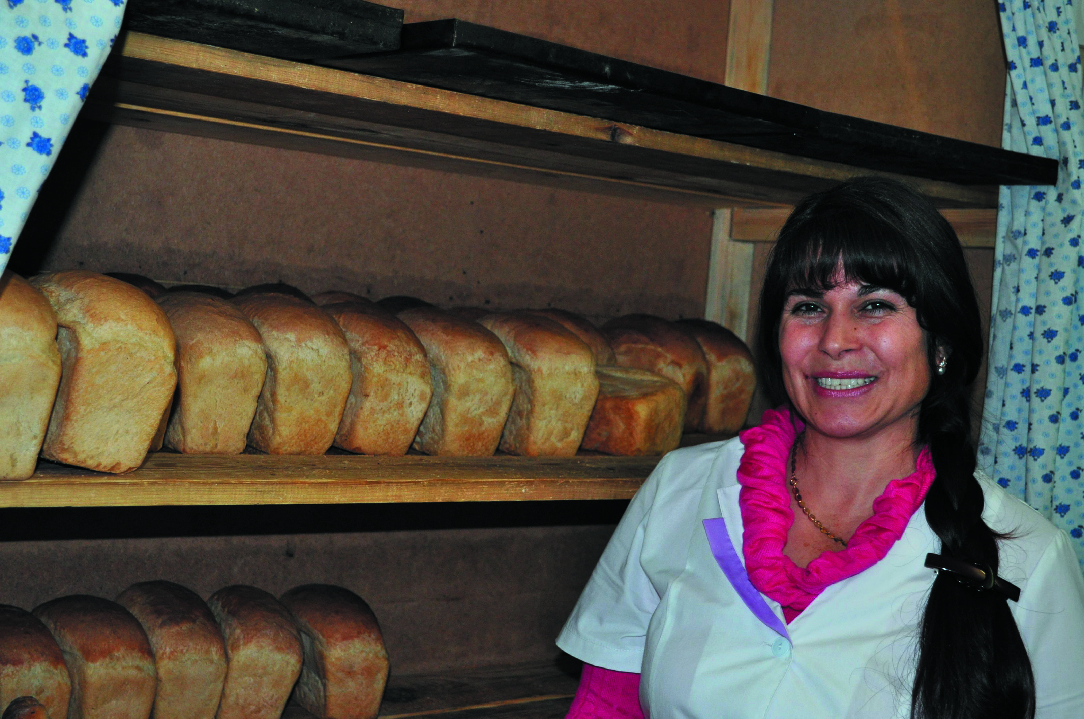

Села Усть-Ануйское и Верхозерное уже были подтоплены, а пекарня Самиры Алиевой работала, чтобы обеспечить пострадавших хлебом. В Быстрый Исток вода зашла в послеобеденное время 1 июня, и работники до последней возможности выпекали хлеб.
«Мы печи отключили только тогда, когда вода уже подходила к электрощитам и возникла угроза жизни работников, - рассказывает Самира Алиева, - потому что не могли оставить жителей без хлеба».
Прошел месяц с тех событий, а пекарня Самиры Алиевой уже через неделю после схода воды радовала жителей Быстрого Истока наивкуснейшими булочками, пирожками, чебуреками и ароматным хлебом, причем не повышая цен, хотя много муки пришло в негодность.
Коллектив пекарни насчитывает пятнадцать человек. Большинство сотрудников проживает в Быстром Истоке, а трое (продавец и два пекаря) – в близлежащем поселке Приобский, который вода не затопила. Некоторые члены коллектива пекарни со своими семьями переехали к своим коллегам. Семья Алиевых с тремя детьми жили у продавца, который приютил еще и семью пекаря из троих человек. Два других пекаря из Приобского взяли к себе на время семьи коллег по 5 и по 7 человек.
После схода воды все дружно взялись за ремонт оборудования и уборку помещений пекарни. Работодатель не жалела своих личных сбережений, чтобы предприятие заработало. «У всех же семьи, кормить нужно. А кредитов у всех сколько? – сетует Самира Алиева, - вся надежда на работу. Поэтому я сделаю все, чтобы мои люди работали, хорошо зарабатывали, а сельчане радовались вкусному хлебу».
Управление Алтайского края по труду и занятости населения

Возвращение к прежней жизни

Участники проекта «5-я трудовая» помогают благоустраивать территорию Камня-на-Оби после наводнения
Во время паводка уровень воды в реке Обь поднимался до 754 см при критической отметке 700 см. В городе в зоне подтопления оказались 233 приусадебных участка, было подтоплено 16 и затоплено 27 жилых домов.
Отступив, вода оставила после себя на набережной Оби слой ила и мусора. Ученики Гимназии № 5, трудоустроенные в летний период при поддержке центра занятости г. Камень-на-Оби и администрации города, помогли работникам МУП «Благоустройство» привести в порядок любимое место отдыха горожан. Предприятие снабдило участников «5-й трудовой» необходимым инвентарем: метлами, перчатками, пакетами для мусора. Через несколько часов асфальтовые дорожки набережной Оби буквально преобразились.
«Во время наводнения я со своими друзьями помогала распространять листовки среди жителей города, находящихся в зоне подтопления, - рассказывает ученица 11 б класса Гимназии № 5 Диана Агзамова. - Хорошо, что все позади, правда работы по уборке территорий предстоит очень много. Я рада, что мы с ребятами внесли свой вклад в благоустройство после стихии»
Сейчас Диана и ее друзья работают в бригаде при школе. За свой труд – а это 2 часа ежедневно – ребята получат заработную плату от работодателя и материальную поддержку от местного центра занятости в рамках «5-й трудовой».
Управление Алтайского края по труду и занятости населения

Центры занятости населения в городах и районах края помогают работодателям найти работников для ликвидации последствий наводнения
Для этих целей привлекаются безработные на условиях временной занятости.
В микрорайоне Затон работодатели, чьи предприятия понесли ущерб от наводнения, очень нуждаются во временных работниках и готовы принять на временные оплачиваемые общественные работы 12 человек. Специалисты ЦЗН г. Барнаула их консультируют по этому вопросу, в том числе в рамках работы мобильных офисов службы занятости.
Владелица магазина Татьяна Ощепкова узнала о временных работах, когда в поселок приезжал мобильный офис службы. Сотрудники нужны, но выехать в город никак не получалось, поскольку вынуждена пока сама работать продавцом. «В магазине нужно все мыть, расчищать. Мне, конечно же, нужны помощники. К тому же сейчас товара мало, поэтому и выручка, и заработок будут меньше. Доплата почти в 2 тыс. рублей – существенная прибавка к зарплате. То, что инспекторы центра помогли оформить документы тут же, на рабочем месте, мне очень помогло». Пока она намерена взять двух человек.
«Мы выезжаем с полным пакетом документов для оформления и работодателя, и сотрудников. На месте стараемся заполнить необходимые бланки, заключаем договоры на организацию оплачиваемых общественных работ и т.д. В дальнейшем работодателю остается предоставить нам документы, подтверждающие принятие работника. Также мы оказываем услугу по обратному подбору кадров – предоставляем списки ищущих работу граждан, которые проживают в Затоне, - отмечает начальник отдела продвижения госуслуг и социального партнерства Алла Чернышова.
На начало июля в рамках мероприятий службы занятости по организации оплачиваемых общественных работ заключена предварительная договоренность на участие в них 105 безработных и ищущих работу граждан в 9 территориях пострадавших от паводка. Приступили к работам 60 человек у 28 работодателей. Объектами общественных работ стали жилые дома, территории сел, социальные объекты (стадион, котельная, водопровод, детский сад, школа и др.), объекты на территории предприятий (склады, загоны, сады). Виды работ: откачивание воды, уборка мусора и завалов, уборка территории, уборка помещений, ремонт зданий и помещений.
Управление Алтайского края по труду и занятости населения

Предприниматели, оказывающие услуги по ремонту бытовой техники, как никогда востребованы в районах, пострадавших от наводнения
Сергей Раздолов стал предпринимателем при содействии центра занятости Чарышского района в 2010 г. и с тех пор оказывает услуги по ремонту бытовой техники. Вот уже 4 года как бывший безработный востребован сельчанами как специалист высокого класса. А в настоящий момент его помощь особенно важна для пострадавших от наводнения.
«Работы хватало всегда, но что бы столько… Работать приходится без выходных, до поздней ночи. От наводнения пострадал почти каждый дом в селе. Обращаются, в основном, чтобы отремонтировать холодильники и стиральные машины», - рассказывает он.
Жители ул. Юбилейная позитивно отзываются о мастере: «Сергей Викторович побывал у нас почти в каждой квартире. Много техники с его помощью удалось спасти».
Помочь каждому обратившемуся за помощью – вот задача, которую поставил перед собой Сергей Раздолов.
Управление Алтайского края по труду и занятости населения

В Курьинском районе дети из семей, пострадавших от наводнения, посещают оздоровительный лагерь с дневным пребыванием
30 июня в Трусовской средней общеобразовательной школе Курьинского района начал работать оздоровительный лагерь с дневным пребыванием.
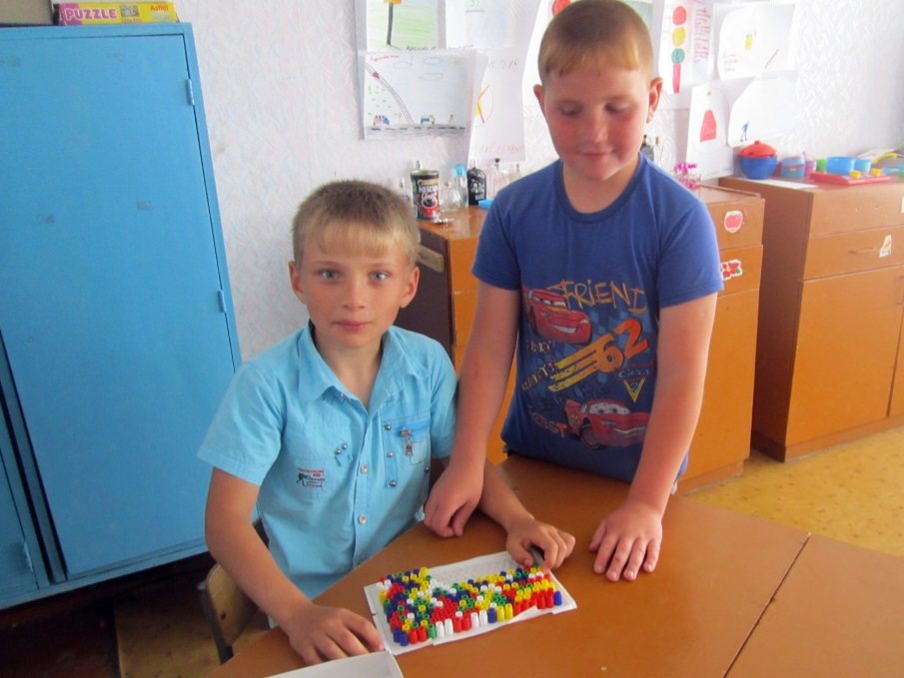
«К сожалению, открытие лагеря состоялось с опоздание, – рассказывает специалист по социальной работе управления социальной защиты населения по Курьинскому району Светлана Акеньшина. – Село Трусово пострадало от наводнения 30-31 мая, в школе в это время был пункт временного размещения пострадавших от наводнения односельчан.
Лагерь посещают 20 детей, из них 10 детей из семей, пострадавших от наводнения. На оплату частичной стоимости питания управление социальной защиты населения по Курьинскому району выделило около 29 тыс. рублей федеральных средств. После перенесенных потрясений дети полноценно питаются, реабилитируются и отдыхают. Воспитатели проводят с ребятами развлекательные и спортивные мероприятия, организуют работу в кружках».
Главалтайсоцзащита

В Шелаболихинском районе спасают диких животных от наводнения
В связи с наводнением большая часть пойменных охотничьих угодий в районе попала под затопление. Дикие животные спасаются на возвышенных местах. Косули, лоси, барсуки, лисы, зайцы собираются на островках, не залитых водой.
Районный специалист Главного управления природных ресурсов и экологии Алтайского края Игорь Долгов совместно с охотпользователями района организовал постоянную охрану мест концентрации диких животных, ежедневно патрулирует на лодке залитые охотничьи угодья.
«Сегодня по охране диких животных у нас активно работают охотовед ООО «Приобье» Владимир Зырянов и председатель Шелаболихинского РООиР Сергей Чалык. Благодаря их усилиям, не было допущено ни одного случая браконьерства, хотя такие попытки со стороны любителей легкой наживы были.
По оценкам специалистов, уровень воды в районе спадает, подъезд на лодках и на других транспортных средствах к возвышенностям, где спасаются дикие животные, стал затруднен, что способствует их сбережению. Тем не менее, контроль со стороны охотоведов за развитием ситуации сохраняется.
Главное управление природных ресурсов и экологии Алтайского края

Ветеринарные специалисты закончили подворный обход населенных пунктов
Эта работа проводилась совместно с сотрудниками муниципальных образований. Проведена дезинфекция 171 подворья (13530,5 м²).
Продолжаются обследования берегов рек и других территорий, которые были подтоплены, на наличие трупов животных. Осуществляется утилизация обнаруженных биологических отходов в специально установленных местах (скотомогильниках) и дезинфекция мест обнаружения трупов животных. Такие мероприятия проводились на территории трех районов Алтайского края (Красногорского, Калманского, Краснощековского), а также в г. Барнауле.
На территории районов, попавших в зону подтопления, за прошедшую неделю обнаружено и утилизировано 66 трупов сельскохозяйственных животных, погибших в результате наводнения. В настоящее время работа по сбору и утилизации трупов животных практически завершена, продолжают регистрироваться единичные случаи обнаружения трупов животных вне населенных пунктов по ходу течения рек.
В подтопленных районах края против сибирской язвы дополнительно вакцинировано 30566 голов, против лептоспироза – 1859 голов животных.
С целью предотвращения повторных фактов подтопления скотомогильников проводятся работы по консервации данных объектов. За прошедшую неделю проведена консервация скотомогильника в с. Талица Советского района Алтайского. В настоящее время над скотомогильником возведен курган высотой 1,5 м. Консервацию скотомогильников в с. Чеканиха и с. Клепиково Усть-Пристанского района планируется завершить в 2014 году в рамках реализации государственной программы «Организация мероприятий по утилизации и уничтожению биологических отходов на территории Алтайского края».
Управление ветеринарии Алтайского края

Алтайский краевой центр диагностики и консультирования оказывает помощь обучающимся, их родителям и педработникам, пострадавшим от наводнения
27 июня и 2 июля психологи центра выезжали в Быстроистокский район для оказания помощи населению сел Верх-Озерное и Быстрый Исток, а 3 июля – сел Чарышское и Красный партизан Чарышского района.
Совместно с педагогом-психологом МБОУ «Быстроистокская ОСШ» Ириной Трусовой специалисты Центра проводили мероприятия, направленные на стабилизацию психологического статуса. Основные проблемы у обратившихся за психологической помощью – состояние тревоги, неуверенности, растерянности относительно будущего. Чаще обратившимся за помощью нужно было просто выговориться, выразить свои эмоции, выплакаться. Поэтому психологи во время консультаций выслушивали, оказывали психологическую поддержку, помогали составить план действий по стабилизации жизнедеятельности, выстроить картину жизни или поэтапный план действий на ближайшее будущее.
Также психологи оказывали помощь с выездом на дом многодетным, замещающим семьям и семьям, находящимся в социально опасном положении.
В детском саду «Гнездышко» Чарышского района психолог АЦДК Ольга Ховалкина провела занятия с детьми старшего дошкольного возраста по снятию страхов и тревожности, организовала подвижные игры, направленные на стабилизацию эмоционального состояния, улучшение взаимодействия в группе, повышение настроения.
Психолог АЦДК Марина Шамардина провела индивидуальные консультации с родителями и детьми младшего школьного возраста, испытывающими страхи.
Всего психологическую помощь получили 29 взрослых и 58 детей.
ГУ образования и молодежной политики Алтайского края

